# **I Barrancas del Cobre VIP - Chihuahua**

**MT-40364** - Web: <https://viaje.mt/rcs>

**6 días y 5 noches**

Desde $27879 MXN | CPL + 1599 IMP

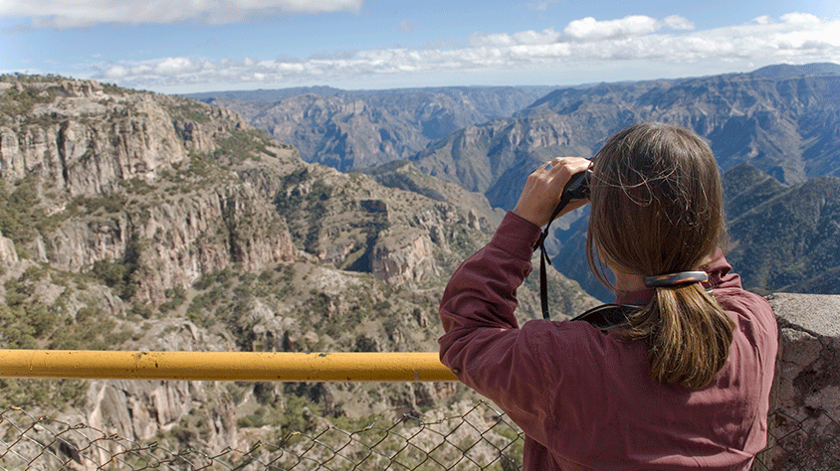

**Incluye vuelo con**

|  |
| --- |
|  |

#### **I SALIDAS**

Lunes, Miércoles y Viernes

#### **I PAISES**

México.

#### **I CIUDADES**

Chihuahua, Creel, Valle de los Hongos y de las Ranas, Barrancas del Cobre, Los Mochis.

#### **I ITINERARIO**

**DíA 01 MéXICO - CHIHUAHUA**

Cita en el aeropuerto del Cd. de México a la hora indicada para tomar el vuelo México- Chihuahua para llegar por la mantilde;ana. Recepción en el aeropuerto y traslado al hotel, tiempo libre para hacer un paseo (opcional) en la ciudad para recorrer los murales de Palacio de Gobierno, así como la Catedral, Centro Cultural Universitario antes Quinta Gameros, la Casa de Pancho Villa Hoy Museo de la Revolución (Admisiones no incluidas y los días lunes no hay Museos abiertos). Alojamiento.

**DíA 02 CHIAHUAHUA - CREEL**

Después del desayuno, nos dirigiremos hacia Creel pasando por la ruta de la manzana, visitaremos los Campos Menonitas donde sabremos sobre sus tradiciones y cultura, Recorreremos el Museo Menonita, réplica de una casa típica canadiense. Registro en el hotel (comida incluida). Tarde libre, cena y alojamiento.

**DíA 03 CREEL-BARRANCAS DEL COBRE**

Desayuno. A la hora indicada saldremos a dar un paseo por los alrededores de Creel, visitando el Lago de Arareko, la Misión de San Ignacio, Valle de Los Hongos, Valle de las Ranas y una Cueva Tarahumara. Continuaremos hacia Las Famosas Barrancas del Cobre. (comida incluida) Por la tarde tendremos una caminata por los diferentes miradores de la barranca (consultar horario en la recepción). Cena y alojamiento.

**DíA 04 BARRANCAS DEL COBRE**

Desayuno. A la hora correspondiente nos trasladaremos al Parque de Aventuras donde haremos una caminata con vista panorámica a Piedra Volada parte del Cantilde;ón de Urique, Tararecua. Tiempo libre para hacer el tour al teleférico y tirolesa (opcional, no incluidos). Si le interesa realizar una actividad, favor de entrar a: https://parquebarrancas.com/ para reservar. Tiempo libre. Comida y cena en el hotel y alojamiento.

**DíA 05 MAR, VIE, DOM BARRANCAS DEL COBRE - EL FUERTE (TREN CHEPE EXPRESS)**

Desayuno en el hotel. Nos trasladaremos a la estación para abordar el Tren Chepe Express con destino al Pueblo Mágico de El Fuerte. Sugerencia: Comer a bordo del tren (alimentos no incluidos). Llegada y traslado al hotel. Tarde libre para hacer una caminata por este bonito pueblo colonial (opcional). Cena y alojamiento.

*POR DIFERENTES CAUSAS EL TREN PUEDE RETRASARSE *

**DíA 06 EL FUERTE - LOS MOCHIS**

Desayuno en el hotel, tiempo libre hasta la hora de su traslado al aeropuerto de los Mochis. Les recomendamos hacer el tour por el río Fuerte (opcional) donde podrá observar aves migratorias, y los petroglifos con antiguuml;edad de 2 a 10 mil antilde;os. Duración aproximada del tour 2 hrs. O el Tour de la comunidad Mayo Yoreme donde es famosa la danza del venado. (Consultar precios). Su aventura llega a su fin con su traslado de salida al aeropuerto.

**\*\*El itinerario puede sufrir modificaciones por causa de fuerza mayor**

**y ajena a Mega Travel tales como cierres por contingencia, bloqueos, retrasos de líneas aéreas etc sin embargo siempre tratamos de cumplir con el itinerario para convivencia de los pasajeros\*\***

**\*El itinerario podrá ser modificado, según el horario de vuelos confirmados por cada salida\***

#### **I TARIFAS**

|  |  |  |  |  |
| --- | --- | --- | --- | --- |
| **SALIDAS 2025** | | | | |
| **CPL** | **TRIPLE** | **DOBLE** | **SGL** | **MNR** |
| $ 27,879 | $ 28,249 | $ 28,739 | $ 30,629 | $ 21,629 |

**IMPUESTOS Y SUPLEMENTOS**

|  |  |
| --- | --- |
| Impuestos Aéreos | $ 1,599 |

- Precios por persona en MXN - Los precios cambian constantemente, así que te sugerimos la verificación de estos, y no utilizar este documento como definitivo. - Consulte con su ejecutivo suplemento por temporada alta.

#### **I HOTELES**

|  |  |  |  |
| --- | --- | --- | --- |
| **HOTELES PREVISTOS O SIMILARES** | | | |
| **HOTEL** | **CIUDAD** | **TIPO** | **PAíS** |
| Sheraton/Hampton Chihuahua/Quality Inn/ O Similar | Chihuahua | Turista | México |
| The Lodge At Creel/ Quinta Misión/ O Similar | Creel | Turista | México |
| Hotel El Mirador ldquo;Posada Barrancasrdquo;/ O Similar | Barrancas Del Cobre | Turista | México |
| Hotel Posada Del Hidalgo/ O Similar | El Fuerte | Turista | México |
| ésta es la relación de los hoteles utilizados más frecuentemente en este circuito. Reflejada tan sólo a efectos indicativos, pudiendo ser el pasajero alojado en establecimientos similares o alternativos | | | |

**Precios vigentes hasta el 31/12/2025**

#### **I EL VIAJE INCLUYE**

● Vuelo en clase turista MEX CUU// LMM MEX.

● Todos los traslados de acuerdo con el itinerario.

● 05 noches De Alojamiento: 01 Noche En Chihuahua, 01 Creel, 02 Barrancas, 01 Fuerte

● Tour De Ciudad En Chihuahua

● Tour Lago Arareko Y Alrededores

● Tour Campos Menonitas

● Traslados Por Carretera Chihuahua-Creel-Barrancas Del Cobre

● Ferrocarril Chepe Express En Primera Clase (Sujeto A Disponibilidad), Ruta: Divisadero-El Fuerte

● Alimentos En Creel

● Alimentos En Barrancas

● Caminata En Barrancas Por Los Diferentes Miradores

● Cena En El Fuerte

● Desayuno Diario (Excepto El De Llegada)

#### **I EL VIAJE NO INCLUYE**

● IMPUESTOS $1,599 MXN POR PERSONA

● TELEFÉRICO EN BARRANCAS

● GASTOS PERSONALES

● PROPINAS GUÍA, CHOFER, MALETEROS, CAMARISTAS, MESEROS.

● NINGÚN SERVICIO NO ESPECIFICADO

● ADMISIONES A MUSEOS Y VALLE DE LOS HONGOS Y DE LAS RANAS PAGADERAS EN DESTINO

#### **I NOTAS**

**NOTAS IMPORTANTES**

En caso de hospedarse en la zona de Posada Barrancas, favor de bajarse en la estación “Divisadero Barrancas” y un trasladista les estará esperando para llevarlo al hotel.

Para su comodidad, algunas veces el equipaje será movido por los bell boy hasta sus habitaciones asignadas en los hoteles; por lo cual, se les recomienda que eviten guardar objetos de valor en los mismos ya que ni los hoteles ni la agencia nos hacemos responsables por la pérdida de éstos.

Durante mayo, junio, agosto y septiembre el tren no operará en los martes, favor de considerarlo para las salidas en VIERNES.

Recomendaciones: Traer consigo, protector solar, gorra sombrero o sombrilla, ropa ligera y fresca, suéter o chamarra ligera, pantalones ligeros, zapatos cerrados y cómodos para caminar, kit de aseo personal, binoculares, cámara fotográfica o de video. En épocas de lluvia impermeable. Así como también efectivo, para comidas y compras, algunos lugares podrían no aceptar pagos con tarjeta.

**Especificaciones Chepe Express Divisadero – El Fuerte**

**Primera**

(

**incluida)**

Acceso preferencial al restaurante Urike (Coche comedor): este es uno de los mayores beneficios de esta clase ya que tendrás acceso al domo comedor para poder degustar en tu paladar los mejores y exóticos sabores de los chefs más reconocidos de México, acceso exclusivo a la terraza y al bar, hasta 96 asientos ergonómicos reclinables, asientos encontrados con mesa central, servicio de snacks y bebidas, barra con vista panorámica para poder disfrutar del hermoso y natural paisaje que abordaremos en nuestro recorrido por México, atención personalizada y servicio a bordo, pantallas HD, sistema de audio premium, baños de lujo, ventanas panorámicas, coche maletero.

***(Esta clase no incluye alimentos).***

**POLÍTICAS DE CONTRATACIÓN Y CANCELACIÓN**

<https://cdn.mtmedia25.com/contratos/contratoadhesion-astromundo-20241002.pdf>

**Precios indicados en MXN, pagaderos en Moneda Nacional al tipo de cambio del día.**

**Los precios indicados en este sitio web, son de carácter informativo y deben ser confirmados para realizar su reservación ya que están sujetos a modificaciones sin previo aviso.**